Ministerul Finanțelor

Raportul semianual

privind executarea bugetului public național
și a componentelor acestuia
pe anul 2025

2025
Chișinău

Cuprins

Introducere 3
Evoluția situației macroeconomice recente a economiei naționale 3
Executarea bugetului public național în semestrul I al anului 2025 5
Executarea bugetului de stat în semestrul I al anului 2025 12
Evoluții în domeniul datoriei de stat și altor angajamente condiționate în semestrul I 2025 23
Perspectivele executării bugetului public național până la finele anului 2025 28

Introducere

Raportul semianual privind executarea bugetului public național și a componentelor acestuia pe anul 2025 este elaborat în baza prevederilor art. 72 al Legii finanțelor publice și responsabilității bugetar-fiscale nr. 181/2014.
Legea bugetului de stat pentru anul 2025, Legea bugetului asigurărilor sociale de stat pe anul 2025, precum și Legea fondurilor asigurării obligatorii de asistență medicală pe anul 2025 au fost aprobate în decembrie 2024.
În primul semestru al anului 2025, conform prevederilor art. 61 al Legii nr.181/2014, la Legea bugetului de stat nr. 310/2024 și Legea bugetului asigurărilor sociale de stat nr. 303/2024 au fost introduse modificări prin Legile nr. 78/2025 și 79/2025 respectiv.
Factorii de bază care au determinat modificările operate la Legea bugetului de stat pentru anul 2025 se referă la majorarea pachetului de sprijin financiar din partea UE întru susținerea Planului de creștere economică pentru Republica Moldova (avansului și primei tranșe), destinat accelerării reformelor economice, extinderii accesului la piața unică a Uniunii Europene și creșterii asistenței financiare printr-un mecanism dedicat de Reforme și Creștere. Resursele respective au fost alocate pentru implementarea măsurilor de reziliență energetică (majorarea Fondului de reducere a vulnerabilității energetice, compensarea cheltuielilor pentru energia electrică a agenților economici și a producătorilor agricoli, implementarea proiectelor de eficiență energetică prin Fondul Național pentru Dezvoltare Regională și Locală etc.) și a măsurilor din Programul de reforme economice din cadrul Planului de creștere economică pentru R. Moldova (majorarea Fondului rutier, Fondului Național de Dezvoltare a Agriculturii și Mediului Rural, Fondului Național pentru Mediu, susținerea Întreprinderilor mici și mijlocii etc.)

Evoluția situației macroeconomice recente a economiei naționale

Ministerul Dezvoltării Economice și Digitalizării a revizuit prognoza indicatorilor macroeconomici pentru anul 2025, ținând cont de evoluția economică din anul precedent, care a atins rezultate mult mai modeste decât s-au anticipat.
Totuși, realizarea scenariului de prognoză pentru anul 2025 ar putea fi mai pesimistă decât așteptările, fiind caracterizată de un grad de incertitudine extrem de ridicat, cu riscuri mari de apariție a unor șocuri adiționale cu impact economic, politic, social etc.

Evoluția principalilor indicatori macroeconomici se prezintă în tabelul nr.1.
Tabelul 1.Prognozele principalilor indicatori macroeconomici pentru anul 2025
Indicatorii | Unitatea de măsură | Prognoze la elaborarea proiectului  bugetului pentru anul 2025 | Prognoze revizuite pentru anul 2025 (martie)
Produsul intern brut nominal (PIB) | mild. lei | 348.4 | 351,1
față de anul precedent în prețuri comparabile | % | 103,0 | 102,0
Indicele prețurilor de consum
mediu anual | % | 104,6 | 107,3
la sfârșitul anului | % | 104,6 | 106,1
Cursul de schimb al leului
mediu anual | MDL/USD | 18,26 | 18,83
la sfârșitul anului | MDL/USD | 18,38 | 19,00
Export | mil. USD | 3900,0 | 3850,0
față de anul precedent | % | 108,9 | 108,3
Import | mil. USD | 9500,0 | 9370,0
față de anul precedent | % | 106,1 | 103,4
Soldul balanței comerciale | mil. USD | -5580,0 | -5520,0
Producția industrială
- în prețuri curente | mild. lei | 94,0 | 96,6
- față de anul precedent | % | 103,0 | 103,0
Producția agricolă
- în prețuri curente | mild. lei | 36,2 | 49,6
- față de anul precedent în prețuri comparabile | % | 101,5 | 114,0
Investiții în active imobilizate
- în prețuri curente | mild. lei | 44,1 | 47,3
- față de anul precedent în prețuri comparabile | % | 103,3 | 103,7
Fondul de remunerare a muncii | mild. lei | 121,5 | 118,1
față de anul precedent în prețuri curente | % | 107,7 | 104,9
- față de anul precedent în prețuri comparabile | % | 112,7 | 112,5
Salariul nominal mediu lunar | lei | 16100 | 15800
față de anul precedent în prețuri curente | % | 112,6 | 112,7

Produsul Intern Brut a constituit 73,0 miliarde lei în trimestrul I al anului 2025, fiind în descreștere cu 1,2% față de trimestrul I 2024. Evoluția negativă a PIB-ului față de anul precedent a fost influențată în principal de contracția industriei prelucrătoare, care s-a confruntat cu provocări majore în sectorul energetic, și agriculturii – afectată de consecințele secetei din anul trecut. Scăderea a fost motivată și de deteriorarea balanței comerciale: exporturile s-au redus cu 19%, în timp ce importurile au crescut cu 21 la sută.
Pe de altă parte, majorarea cererii interne, prin consumul populației și investiții, a contribuit la creșterea volumului importurilor, consolidând astfel bazele de dezvoltare economică pe termen lung. Astfel, investițiile au înregistrat un avans semnificativ de 16%, contribuind cu 3,2 puncte procentuale la formarea PIB. Investițiile de utilaje și echipamente care au crescut cu 30%, iar cele în construcții cu 16%. Un aspect pozitiv important este reprezentat de exporturile de servicii, care au crescut cu 9,5% față de trimestrul I al anului 2024 și au ajuns să reprezinte 47,3% din totalul exporturilor. Această creștere robustă a contribuit la temperarea efectelor generate de scăderea livrărilor de bunuri și confirmă tendința de transformare structurală a economiei către sectoare cu valoare adăugată ridicată. De menționat că consumul populației a crescut cu peste 6%, influențând pozitiv PIB-ul cu 5,2 puncte procentuale.
Sectorul industrial s-a menținut în declin în I trimestru al anului 2025, fiind influențat de cererea externă anemică, consecințele crizei energetice și războiul din țara vecină. Producția industrială a scăzut cu 1,2% față de aceiași perioadă a anului trecut, principalul factor fiind declinul industriei prelucrătoare (-2,9%). Totodată, s-au înregistrat creșteri în industria extractivă (+34,0%) și la producția și furnizarea de energie electrică și termică, gaze, apă caldă și aer condiționat (+1,0%).
Volumul producției agricole a scăzut cu 9,5% în trimestrul I al anului 2025 față de aceeași perioadă a anului trecut. Declinul a fost determinat în principal de reducerea producției animaliere cu 10%, aceasta reprezentând 97,4% din volumul total al producției agricole în această perioadă. Scăderea producției animaliere a fost cauzată, în special, de reducerea efectivului de porcine, determinată în cea mai mare măsură de infectarea cu Pesta porcină africană, care a înregistrat un declin de 18,9%, în timp ce sectorul vegetal a înregistrat creștere cu 6,1 la sută.
În primul trimestru al anului 2025, comerțul cu amănuntul a crescut cu 3,3% față de aceeași perioadă din 2024, semnalând o ușoară revigorare a consumului de bunuri de larg consum, susținută de o cerere stabilă din partea gospodăriilor. În același timp, serviciile prestate populației au avansat cu 10%, indicând o revitalizare a cererii pentru servicii personale și recreative, pe fondul unei încrederi sporite a consumatorilor și al unei posibile reorientări a comportamentului de consum către servicii.
Comerțul cu ridicata s-a redus cu 2%, sugerând o posibilă scădere a cererii intermediare sau o încetinire a activității comerciale între companii, pe fondul stocurilor acumulate sau al unei cereri finale mai slabe. În contrast, serviciile furnizate companiilor au crescut cu 7,6% față de aceeași perioadă a anului precedent, reflectând o intensificare a activității economice în sectorul corporativ și o cerere sporită pentru servicii specializate, asociată cu investiții, digitalizare și extinderea operațiunilor.
Investițiile private se mențin în creștere constantă. În I trimestru al anului 2025 volumul investițiilor în active imobilizate s-a majorat cu 23,9%, însumând 6,3 mld. lei. Investițiile proprii ale agenților economici au înregistrat o creștere cu 26,8%, datorită promovării politicilor de stimulare a investițiilor. Au fost în creștere și investițiile finanțate din credite și împrumuturi interne (în creștere de circa 2 ori), din bugetul public național (+5,1%) și din sursele fondului rutier (+4,3%). Totodată, rămân în diminuare investițiile finanțate din credite și împrumuturi externe (-32,2%), precum și investițiile finanțate din străinătate (-20%).
Rata inflației anuală (martie 2025 față de martie 2024) a constituit 8,8 la sută în trimestrul I 2025, fiind cu circa 2,9 puncte procentuale mai mare față de trimestrul precedent situându-se astfel peste limita superioară a intervalului de variație a țintei inflației stabilite de BNM (5% +/- 1,5%). Traiectoria ascendentă a ratei anuale a inflației din ultimele luni a fost susținută de unele evoluții sectoriale adverse, printre care ajustarea tarifului la gazul din rețea, la energia termică și la energia electrică, precum și de condițiile secetoase din vara anului precedent care au determinat creșterea prețurilor la produsele alimentare.
Leul moldovenesc s-a depreciat față de Euro și s-a apreciat față de dolarul SUA. În martie 2025 moneda națională a marcat o depreciere de 0,7% față de Euro în termeni nominali (de la 19,31 lei pentru 1 Euro la 01.01.2025 până la 19,45 lei la 31.03.2025). Față de dolarul SUA , leul moldovenesc s-a apreciat cu 0,7%. Stocul activelor valutare de rezervă ale BNM la sfârșitul lunii martie 2025 a atins 5 050,9 mil. Euro (asigurând circa 5 luni de import),micșorându-se cu 3,7% comparativ cu nivelul înregistrat la sfârșitul anului 2024 și fiind în creștere cu 1% - față de situația la 29.03.2025.
Deficitul contului curent al balanței de plăți externe a înregistrat o deteriorare. Restabilirea cererii interne și micșorarea continuă a remiterilor primite din străinătate au condus la creșterea de 2,3 ori a deficitului contului curent al balanței de plăți în ianuarie-martie 2025, atingând 1 mld. dolari (25,8% în raport cu PIB). Apropierea de zona conflictului și situația complicată din regiune au afectat volumul remiterilor personale primite din străinătate, care s-au diminuat cu 5%, constituind 411,3 mil. dolari (10,4% raportat la PIB). Concomitent, intrările de investiții străine directe au fost în creștere de 2,3 ori față de 3 luni 2024, datorate în mare parte profiturilor reinvestite.
Exporturile au înregistrat o scădere semnificativă, influențată în principal de reducerea cererii externe. În trimestrul I 2025, exporturile au însumat 811,5 milioane dolari SUA, în scădere cu 11,9% față de aceeași perioadă 2024. Principalii factori care au contribuit la această involuție au fost cererea externă slabă și diminuarea potențialului de export. Totuși, aproape jumătate din această scădere este atribuită reducerii reexporturilor cu 16,4%, în timp ce exporturile autohtone s-au diminuat cu 10,7%. În paralel, creșterea cererii interne a determinat o majorare a valorii importurilor, care a atins 2549,1 milioane dolari, marcând o creștere de 18,3% față de trimestrul I 2024. Importurile au fost de 3,1 ori mai mari decât exporturile, iar gradul de acoperire a importurilor prin exporturi a fost de doar 31,8 la sută.
Câștigul salarial mediu lunar brut a înregistrat o creștere de 1,7% în termeni reali. În trimestrul I 2025, acesta a atins 14567,5 lei pentru un salariat din economia națională, marcând o majorare de 10,6% față de perioada similară a anului 2024 în termeni nominali. Exprimat în valută străină, câștigul mediu lunar echivalează cu aproximativ 750 de euro sau 789 de dolari SUA. În sectorul bugetar, câștigul salarial mediu lunar a fost de 12810,5 lei, în creștere cu 13,2% nominal și 4,1% real. În sectorul real al economiei, acesta a ajuns la 15178 lei, înregistrând o majorare de 9,8% în termeni nominali și 1% în termeni reali.
Mărimea medie a pensiei lunare la 01.04.2025 a constituit 3 988,2 lei și s-a majorat cu 7,7% (în termeni nominali) față de aceeași dată a anului 2024.
Numărul șomerilor, estimat conform definiției Biroului Internațional al Muncii (BIM), în trimestrul I 2025 a fost de circa 35,2 mii persoane și s-a diminuat cu 11,5% comparativ cu trimestrul I 2024 (39,7 mii persoane).
Rata șomajului (ponderea șomerilor Biroul Internațional al Muncii în forța de muncă) la nivel de țară în trimestrul I 2025 a constituit 4,4%, fiind la nivelul trimestrului I 2024.
Numărul șomerilor înregistrați la oficiile forței de muncă în ianuarie-martie 2025 a constituit circa 5,5 mii persoane și a fost în creștere cu 5,3% față de perioada similară a anului 2024.

Executarea bugetului public național în semestrul I al anului 2025

Executarea indicatorilor principali ai bugetului public național în semestrul I al anului 2025 se prezintă în tabelul următor.

Tabelul 2. Indicatorii principali privind executarea bugetului public național și a componentelor acestuia în semestrul I 2025
mil. lei
 | Bugetul public național* | inclusiv:
 | Bugetul public național* | Bugetul  de stat | Bugetul asigurărilor sociale de stat | Fondurile asigurării obligatorii de asistență medicală | Bugetele locale
Venituri, total | 60 531,5 | 36 759,6 | 26 501,4 | 6 885,1 | 16 182,4
Transferuri primite  dobânzi încasate la împrumuturile în interiorul sistemului bugetar |  | 6,9  2,0 | 12 546,5 | 1 832,1 | 11 409,5
Cheltuieli și active nefinanciare, total | 66 292,4 | 44 369,5 | 24 965,6 | 8 327,8 | 14 426,5
Transferuri acordate  dobânzi achitate la împrumuturile în interiorul sistemului bugetar |  | 25 788,1 |  |  | 6,9  2,0
Sold bugetar (deficit (-), excedent (+)) | -5 760,9 | -7 609,9 | 1 535,8 | -1 442,7 | 1 755,9
* cu excluderea transferurilor în cadrul bugetului public național în sumă de 25 795,0 mil. lei, și dobânzilor la împrumuturile în interiorul sistemului bugetar în sumă de 2,0 mil.lei.
În semestrul I al anului 2025, încasările veniturilor bugetului public național s-au majorat cu 8 352,6 mil. lei, sau cu 16,0% comparativ cu perioada similară a anului 2024 și au constituit 60 531,5 mil. lei.
Pe tipuri de bugete, la partea de venituri proprii (fără transferuri interbugetare) s-au acumulat venituri mai multe la bugetul de stat – cu 5 491,9 mil. lei sau cu 17,6%, la bugetul asigurărilor sociale de stat cu 1 617,5 mil. lei sau cu 13.1%, la fondurile asigurării obligatorii de asistență medicală – cu 676,6 mil.lei sau cu 15,5% iar la bugetele locale (consolidate) – cu 565,8 mil. lei sau cu 13,5% față de perioada similară a anului 2024.
Din suma totală a veniturilor încasate la bugetul public național, ponderea cea mai mare revine impozitelor și taxelor – 59,1% sau 35 766,8 mil. lei. Contribuțiile și primele de asigurări obligatorii au constituit 30,5% (18 460,8 mil. lei), alte venituri – 5,7% (3 472,1 mil. lei) și granturile – 4,7% (2 831,8 mil. lei).
Evoluția veniturilor bugetului public național în semestrul I al anilor 2024-2025 se prezintă în diagrama care urmează:

Diagrama: 1 Evoluția veniturilor bugetului public național,

semestrul I 2024- semestrul I 2025
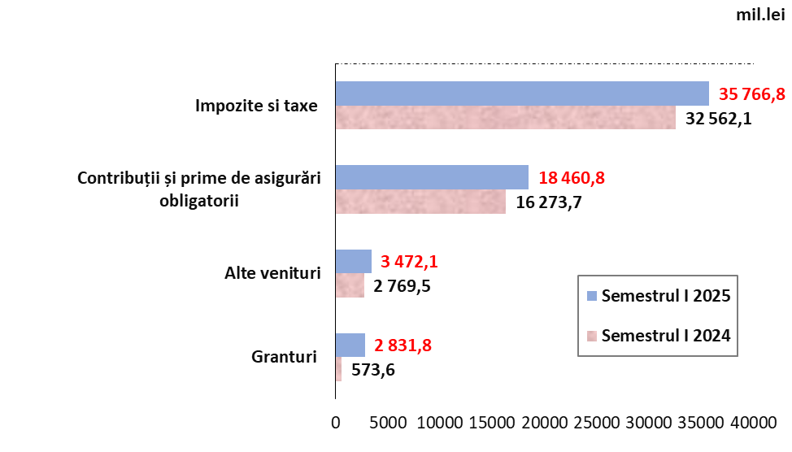
Veniturile colectate de către Serviciul Fiscal de Stat au însumat 39 291,1 mil. lei, cu 4 594,5 mil. lei sau 13,2% mai mult comparativ cu aceeași perioadă a anului 2024. Creșterea veniturilor comparativ cu perioada similară a anului precedent s-a înregistrat: la bugetul de stat – 12,6%, bugetele locale consolidate – 14,7%, bugetul asigurărilor sociale de stat – 13,1% și fondurile asigurării obligatorii de asistență medicală – 14,7 la sută.
Veniturile colectate de către Serviciul Vamal au constituit 19 022,1 mil. lei, cu 1 295,8 mil.lei sau cu 7,3% mai mult comparativ cu perioada similară a anului 2024.
Restanțele la plata impozitelor și taxelor la bugetul public național la situația din 30 iunie 2025 au constituit 2 673,4 mil. lei, cu 598,7 mil.lei mai mult față de începutul anului. Restanțele aferente obligațiilor fiscale administrate de Serviciul Fiscal de Stat au înregistrat o majorare cu 372,0 mil.lei și restanțele gestionate de Serviciul Vamal s-au majorat cu 210,8 mil.lei. La nivelul Agenției Proprietăți Publice, restanțele înregistrate au fost de 1,0 mil.lei, Agenția Națională Transport Auto (ANTA) a raportat restanțe de 4,0 milioane lei și Moldsilva a înregistrat restanțe în sumă de 14,9 mil.lei.

Cheltuielile bugetului public național în semestrul I al anului 2025 au constituit 66 292,4 mil. lei, cu o majorarea de 8 585,5 mil. lei sau 14,9 % comparativ cu perioada similară a anului 2024.
Pe tipuri de bugete, cheltuielile publice realizate în semestrul I al anului 2025 constituie:
- bugetul de stat – (fără transferuri interbugetare) 18 581,4 mil. lei (28,0%);
- bugetul asigurărilor sociale de stat – 24 965,6 mil. lei (37,7%);
- fondurile asigurării obligatorii de asistență medicală – 8 327,8 mil. lei (12,6%);
- bugetele locale consolidate (fără transferuri și dobânzi interbugetare) – 14 417,6 mil. lei (21,7%).
În comparație cu semestrul I al anului 2024, cea mai mare creștere au atins cheltuielile bugetului asigurărilor sociale de stat – cu 3 632,0 mil. lei sau cu 17,0%;
cheltuielile bugetului de stat (fără transferuri către alte bugete) au înregistrat o creștere în sumă de – 2 518,5 mil. lei sau cu 15,7 %; cheltuielile bugetelor locale cu – 1541,7 mil. lei sau cu 12,0%; cheltuielile fondurilor asigurării obligatorii de asistență medicală – cu 899,2 mil. lei sau cu 12,1 la sută.
În aspect funcțional, se constată majorări semnificative în următoarele domenii: protecția socială (+ 3 642,7 mil. lei sau cu 15,4%); învățământ (+ 1 447,7 mil. lei sau cu 14,7%); servicii în domeniul economiei (+ 1 071,9 mil. lei sau cu 24,1%); ocrotirea sănătății (+ 897,8 mil.lei sau cu 10,8%); ordine publică și securitate națională (+ 532,7 mil. lei sau cu 16,6%); apărare națională (+ 317,2 mil. lei sau cu 72,8%); gospodăria de locuințe și gospodăria serviciilor comunale (+ 261,2 mil. lei sau cu 23,3%); cultură, sport, tineret, culte și odihnă (+252,0 mil. lei sau cu 17,5 la sută).
Evoluția cheltuielilor bugetului public național în semestrul I al anilor 2024-2025 pe grupe funcționale se prezintă în diagrama care urmează:

Diagrama 2. Evoluția cheltuielilor bugetului public național

în semestrul I 2024 – semestrul I 2025 (pe grupe funcționale, mil. lei)
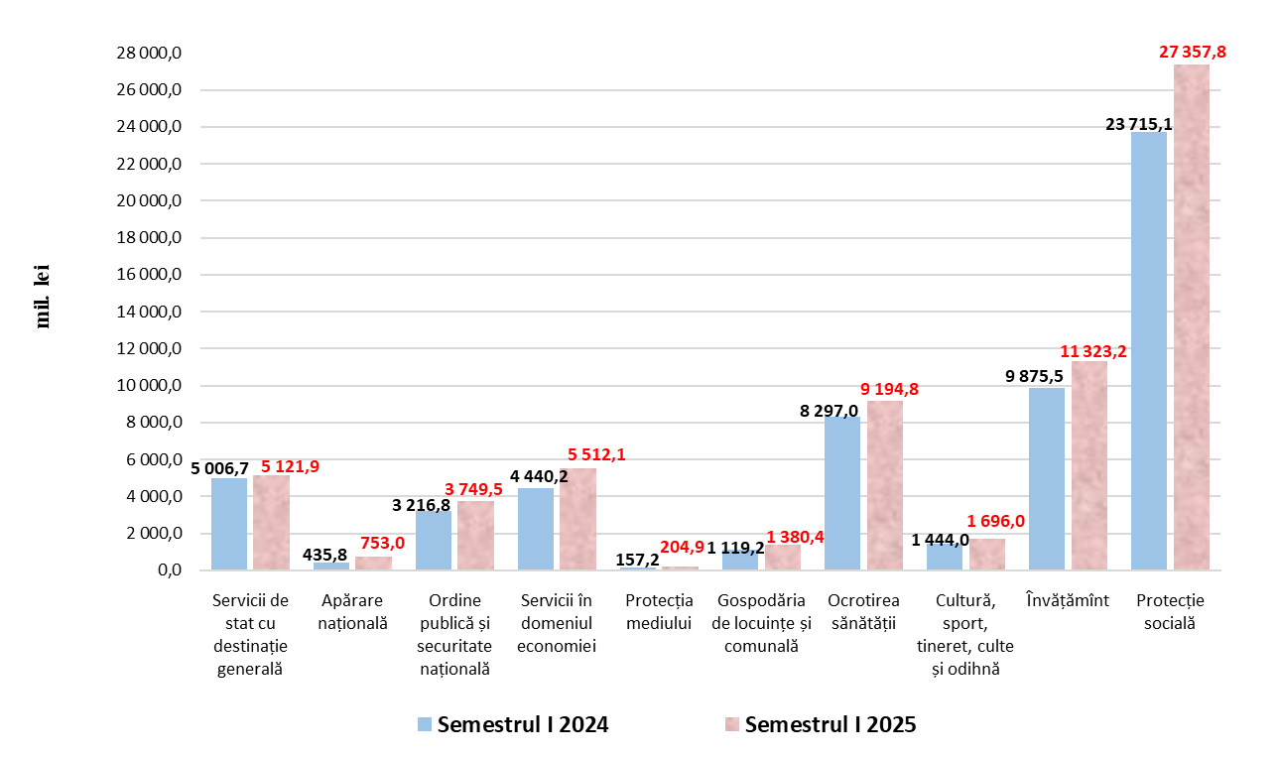
În aspectul categoriilor economice, comparativ cu semestrul I 2024, s-au majorat: cheltuielile pentru prestațiile sociale (+ 3 441,3 mil. lei sau cu 15,2%), cheltuielile de personal (+1 994,8 mil. lei sau cu 14,1%), cheltuielile pentru bunuri și servicii (+1 429,3 mil. lei sau cu 14,2%), cheltuielile pentru granturi acordate (+ 1 086,7 mil. lei sau de circă 2,5 ori), subvențiile (+525,6 mil. lei sau cu 19,0%), alte cheltuieli (+241,4 mil. lei sau cu 11,9%).
Totodată, s-au atestat și diminuări nesemnificative la dobânzi (− 146,0 mil. lei sau cu 6,6%), mijloace fixe (- 4,2 mil. lei sau cu 0,2%).
Evoluția cheltuielilor bugetului public național în semestrul I al anilor 2024-2025 pe categorii economice se prezintă în diagrama care urmează:

Diagrama 3. Evoluția cheltuielilor bugetului public național

în semestrul I 2024 – semestrul I 2025 (pe categorii economice, mil. lei)
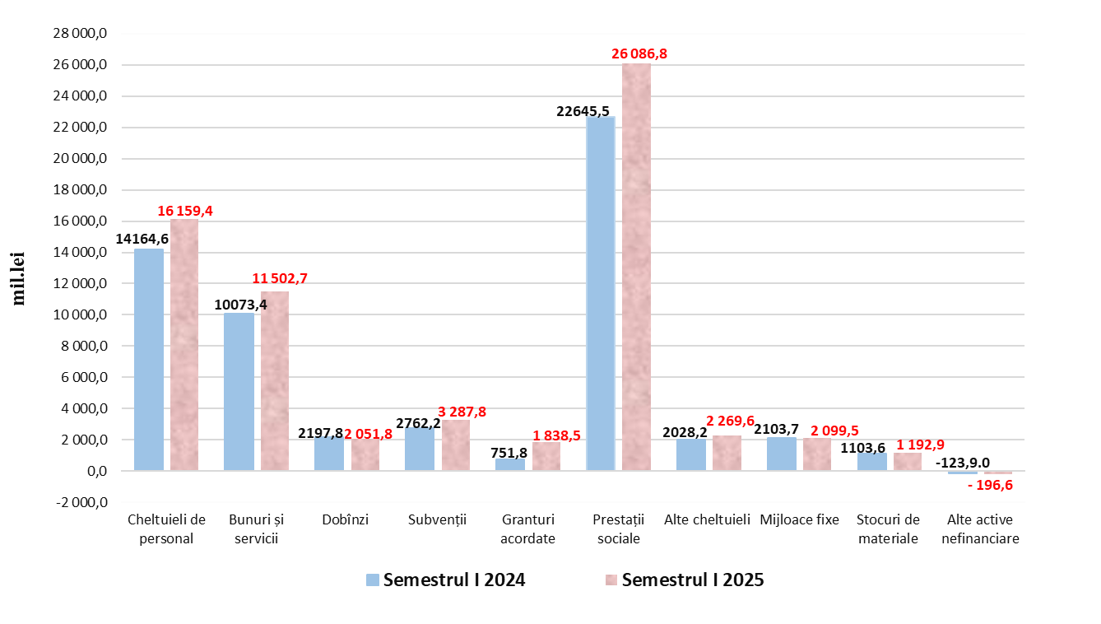
Executarea bugetului public național în primele 6 luni ale anului 2025 s-a încheiat cu un sold bugetar (deficit) în sumă de 5 760,9 mil. lei, sau 1,64% în PIB, în condițiile, în care ținta de deficit bugetar pentru anul 2025 a fost inițial de 4,05% din PIB.

Tabelul 3. Soldul bugetului public național și a componentelor acestuia,

și sursele de finanțare în semestrul I 2025
mil. lei
 | Bugetul public național | dintre care:
 | Bugetul public național | Bugetul  de stat | Bugetul asigurărilor sociale de stat | Fondurile asigurării obligatorii de asistență medicală |  | Bugetele locale
Deficit (-)/ Surplus (+) | -5 760,9 | -7 609,9 | 1 535,8 | -1 442,7 | 1 755,9
Surse de finanțare, total | 5 760,9 | 7 609,9 | -1 535,8 | 1 442,7 | -1 755,9
1. Surse interne | 10 126,2 | 10 383,2 | -124,1 |  | -132,9
2. Surse externe | 1 809,9 | 1 874,9 |  |  | -65,0
3. Modificarea soldurilor la conturi  (majorarea (-), micșorarea (+)) | -6 175,2 | -4 648,2 | -1 411,7 | 1 442,7 | -1 558,0

La situația din 30 iunie 2025, la bugetul public național s-au înregistrat creanțe cu termen expirat în sumă de 5,9 mil. lei, care comparativ cu 1 ianuarie 2025 s-au micșorat cu 32,4 mil. lei sau cu 84,6 la sută.
Datoriile cu termen de achitare expirat (arierate) ale bugetului public național la situația din 30 iunie 2025 au constituit 74,6 mil. lei. În comparație cu 1 ianuarie 2025, acestea s-au majorat cu 12,1 mil. lei sau cu 19,4 la sută.
La situația din 30 iunie 2025, soldurile mijloacelor bănești în conturile bugetelor componente ale bugetului public național au constituit 16 990,3 mil.lei, dintre care 1 071,3 mil.lei sunt înregistrate la proiecte finanțate din surse externe.

Executarea bugetului de stat în semestrul I al anului 2025

La situația din 30 iunie 2024, parametrii executați ai bugetului de stat au constituit, la partea de la venituri – 36 759,6 mil.lei, la partea de cheltuieli – 44 369,5 mil.lei și soldul bugetar (deficit) - 7 609,9 mil.lei.

Executarea indicatorilor principali ai bugetului de stat în semestrul I al anului 2025 se prezintă în tabelul următor.
mil. lei
 | Modificat | Executat la 30.06.2025 | % executării
Venituri | 75 284,8 | 36 759,6 | 48,8%
Cheltuieli | 93 191,1 | 44 369,5 | 47,6%
Sold bugetar (deficit) | -17 906,3 | -7 609,9 | 42,5%

În semestru I al anului 2025, veniturile totale ale bugetului de stat au constituit 36 759,6 mil. lei, inclusiv:
- veniturile generale și colectate – 36 490,7 mil. lei,
- veniturile proiectelor finanțate din surse externe – 268,9 mil. lei.
Față de prevederile anuale, veniturile bugetului de stat în perioada vizată au înregistrat un grad de realizare de 48,8 la sută. Comparativ cu perioada similară a anului precedent încasările date s-au majorat cu 17,6%, iar veniturile proiectelor finanțate din surse externe sau diminuat cu 19,9 la sută.
Din suma totală a veniturilor bugetului de stat, ponderea cea mai mare le revine impozitelor și taxelor – 86,1% sau 31 665,6 mil. lei, altor venituri – 6,2% (2 290,3 mil. lei) și granturilor – 7,6% (2 796,8 mil. lei).
Comparativ cu semestrul I al anului 2024, în anul curent s-au majorat: încasările de la impozite și taxe cu 2 750,2 mil. lei sau cu 9,5% , încasările din granturi primite cu 2 287,8 mil.lei sau de 5 ori mai mult și încasările din alte venituri cu 453,9 mil.lei sau cu 24,7 la sută.
Diagrama 4 prezintă evoluția principalelor tipuri de venituri ale bugetului de stat comparativ cu perioada similară a anului precedent.

Diagrama 4. Evoluția principalelor tipuri de venituri ale bugetului de stat

în semestrul I 2025 comparativ cu semestrul I 2024
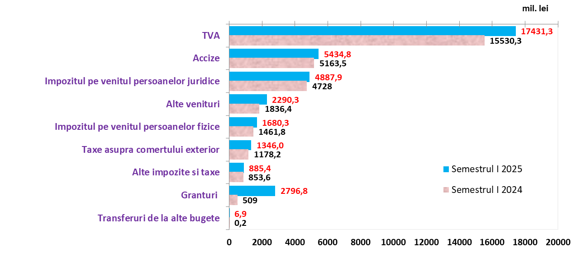
Factorii care au influențat încasarea veniturilor bugetului de stat în semestrul I 2025
În continuare se prezintă evoluția încasării principalelor tipuri de venituri și factorii esențiali care au influențat evoluția acestora în semestrul I al anului 2025, comparativ cu perioada similară a anului precedent.
Impozitul pe venitul persoanelor fizice
Încasările la bugetul de stat de la impozitul pe venitul persoanelor fizice în semestrul I 2025 față de perioada similară a anului 2024 s-au majorat cu 218,5 mil. lei sau cu 14,9 la sută.

Factorii care reprezintă majorarea dată sunt:
• creșterea fondului de remunerarea a muncii pe țară cu 12,5 la sută;
• creșterea salariului mediu lunar nominal brut cu 10,6% în trimestrul I al anului 2025, în valoare nominală constituind suma de 14 567,5 lei. În sectorul bugetar câștigul salarial mediu lunar în trimestrul I 2025 a crescut cu 13,2%, iar în sectorul real – cu 9,8% față de perioada similară a anului precedent.
• rezultatele obținute din prezentarea declarațiilor pe venit pentru anul 2024 (+43,8%).
mil.lei
 | 2024 | 2025 | devieri
 | semestrul I |  | +,- | %
Impozitul pe venitul persoanelor fizice | 1 461,8 | 1 680,3 | 218,5 | 114,9

Impozitul pe venitul persoanelor juridice
În primele 6 luni ale anului 2025 încasările din impozitul pe venitul persoanelor juridice a constituit suma de 4 887,9 mil.lei, înregistrând o creștere cu 159,9 mil.lei sau +3,4% față de perioada similară a anului precedent.
mil.lei
 | 2024 | 2025 | devieri
 | semestrul I |  | +,- | %
Impozitul pe venitul persoanelor juridice | 4 728,0 | 4 887,9 | +159,9 | 103,4

Taxa pe valoarea adăugată

În I semestru 2025 încasările din TVA au crescut cu 1 901,0 mil.lei sau 12,2%, dintre care la mărfurile produse și serviciile prestate pe teritoriul Republicii Moldova TVA – cu 921,0 mil.lei (+15,8%) și TVA la mărfurile importe – cu 992,2 mil.lei (+8,3%) și restituirea TVA – cu 12,2 mil.lei (+0,5%).

Majorarea încasărilor din TVA în semestrul I al anului 2025, cu 1 901,0 mil. lei (+12,2%), se datorează creșterii volumului de vânzări în comerțul cu amănuntul și ridicata, atât la produsele alimentare, cât și la cele nealimentare, precum și majorării prețurilor de vânzare ale acestora.

De asemenea, s-a înregistrat o majorare a încasărilor din TVA la import, ca urmare a creșterii importurilor în primele 5 luni ale anului 2025, cu 17,7% față de perioada similară a anului precedent.
mil. lei
 | 2024 | 2025 | devieri
 | semestrul I |  | +,- | %
Total TVA | 15 530,3 | 17 431,3 | 1 901,0 | 112,2
TVA la mărfurile produse şi serviciile prestate pe teritoriul Republicii Moldova | 5 829,2 | 6 750,2 | 921,0 | 115,8
TVA la mărfurile importate | 11 925,7 | 12 917,9 | 992,2 | 108,3
Restituirea TVA | -2 224,7 | -2 236,8 | -12,2 | 100,5

Accize
Încasările din accize în semestrul I 2025, față de perioada respectivă a anului 2024, s-au majorat cu 271,3 mil.lei sau 5,3 %, dintre care accizele la mărfurile produse pe teritoriul Republicii Moldova – cu 151,4 mil.lei sau cu 28,0% și la accizele la mărfurile importate cu 123,7 mil.lei sau 2,7 la sută.

Principalele majorări s-au înregistrat la următoarele tipuri de accize:
- accizele la produsele petroliere importate – cu 257,4 mil.lei sau 14,1% reieșind din ajustarea cotelor la accize începând cu 01.01.2025 și majorării volumului importurilor de produse petroliere în semestrul I al anului 2025 față de perioada similară a anului precedent (2025 – 449,2 mii tone, 2024 –433,5 mii tone);
- accizele la produsele din tutun produse pe teritoriul Republicii Moldova – cu 144,8 mil. lei, sau 49,7%, ca urmare a majorării volumului de produse din tutun expediat din antrepozitul fiscal.
mil. lei
 | 2024 | 2025 | devieri
 | semestrul I |  | +,- | %
Total accize | 5 163,5 | 5 434,8 | 271,3 | 105,3
Accize la mărfurile produse pe teritoriul Republicii Moldova | 541,1 | 692,5 | 151,4 | 128,0
Accize la mărfurile importate | 4 635,8 | 4 759,5 | 123,7 | 102,7
Restituirea accizelor | -13,4 | -17,2 | -3,8 | 128,4

Taxa asupra comerțului exterior și operațiunilor externe
Taxa asupra comerțului exterior în semestrul I 2025 s-a majorat cu 167,8 mil lei sau cu 14,2% față de aceeași perioadă a anului 2024. Creșterea valorii taxelor colectate este rezultatul intensificării activităților de import, susținută de redresarea cererii interne, de majorarea prețurilor internaționale la anumite categorii de bunuri. Totodată, în perioada ianuarie-mai 2025 importurile de mărfuri au crescut cu 17,7% față de nivel realizat în perioada similară din anul 2024.
mil.lei
 | 2024 | 2025 | devieri
 | semestrul I |  | +,- | %
Total | 1 178,2 | 1 346,0 | 167,8 | 114,2
Taxa vamală | 1 121,0 | 1 296,2 | 175,1 | 115,6
Taxa pentru efectuarea procedurilor vamale | 31,0 | 22,9 | -8,1 | 74,0
Taxa consulară | 26,2 | 26,9 | 0,7 | 102,8

Pe parcursul semestrului I al anului 2025, au fost debursate granturi în sumă de 2 796,8 mil. lei (echivalentul a 158,7 mil. dolari SUA), cu 2 287,8 mil. lei (echivalentul a 130,1 mil. dolari SUA) mai mult față de perioadă similară a anului 2024, primordial din contul volumului granturilor acordate sub formă de suport bugetar oferite pentru măsuri de reziliență energetică.
Granturile pentru susținerea bugetului au fost debursate în sumă de 2 624,5 mil. lei (echivalentul a 149,0 mil. dolari SUA), iar pentru proiecte finanțate din surse externe – granturi în sumă de 172,3 mil. lei (echivalentul a 9,7 mil. dolari SUA).

Alte venituri
Încasările din taxele pentru folosirea drumurilor, în semestrul I 2025, au constituit 574,7 mil.lei, cu 28,6 mil. lei sau cu 5,2% mai mult față de semestrul I al anului precedent.
Plățile pentru poluarea mediului, în semestrul I 2025, au fost încasate în sumă de 143,1 mil.lei, cu 15,3 mil.lei (9,7%) mai puțin decât în semestrul I 2024 din contul micșorării importului și producerii mărfurilor care în procesul utilizării cauzează poluarea mediului.
Veniturile din proprietate (dobânzi, dividende și defalcări din profitul net, soldul profitului net al BNM) în semestrul I al anului 2025 au fost încasate în sumă de 699,8 mil. lei, majorând-se comparativ cu semestrul I 2024 cu 66,6 mil.lei. sau 10,5 la sută Această majorare s-a produs în mare parte din încasările mai mari a dividendelor primite de la cota parte a proprietății publice în societățile pe acțiuni (443,8 mil.lei), ca urmare a rezultatelor obținute din activitatea acestora în anul precedent.
Încasările din amenzi și sancțiuni s-au majorat în semestrul I al anului 2025 față de perioada similară a anului 2024 cu circa 101,7 mil. lei sau cu 49,1%, în special din contul creșterii încasărilor din amenzile aplicate de organele de control cu 23,4 mil.lei sau 68,6% și creșterii încasărilor din amenzile pentru încălcarea traficului rutier cu 21,0 mil.lei sau 27,4 la sută.
Donațiile voluntare în semestrul I 2025, au constituit 14,3 mil.lei. Față de semestrul I al anului precedent încasările respective s-au diminuat cu 4,1 mil. lei .
Restanțele la plata impozitelor și taxelor la bugetul de stat la situația din 30 iunie 2025, au constituit 1 363,5 mil. lei, majorând-se cu 14,9 mil. lei sau cu 20,1% față de situația de la începutul anului. Volumul restanțelor aferente obligațiilor fiscale administrate de Serviciul Fiscal de Stat a crescut cu 1,6 milioane lei comparativ cu situația din 1 ianuarie 2025. Restanțele asociate veniturilor administrate de Serviciul Vamal au înregistrat o creștere cu 210,8 milioane lei. În același interval, restanțele la veniturile gestionate de Agenția Proprietăți Publice și de Agenția Națională Transport Auto (ANTA) au crescut cu 1,0 milioane lei și, respectiv cu 0,1 milioane lei.
Cheltuielile bugetului de stat în semestrul I 2025 au fost executate în sumă de 44 369,5 mil. lei, incluzând cheltuielile aferente proiectelor finanțate din surse externe în suma de 953,4 mil. lei. Prevederile anuale la cheltuieli au fost realizate la nivel de 47,6%, inclusiv la proiecte finanțate din surse externe – 23,5 la sută. Totodată, în comparație cu perioada similară a anului 2024 executarea cheltuielilor a crescut cu 6 822,8 mil. lei sau cu 18,2%, iar la proiectele finanțate din surse externe cheltuielile executate sunt în descreștere cu 286,1 mil. lei sau cu 23,1 la sută. Executarea scăzută a valorificării resurselor financiare aferente proiectelor finanțate din surse externe este determinată de capacitatea limitată a autorităților centrale de a absorbi eficient aceste resurse.
Peste nivelul de 50% față de prevederile anuale au fost executate cheltuielile în domeniul protecției sociale (62,8%), în învățământ (53,7%) și în cultura, sport, tineret, culte și odihnă (51,0%). La celelalte domenii, nivelul de executare a cheltuielilor a constituit de la 24,5% (protecția mediului) până la 47,0% (ordine publică și securitate națională).
În aspect funcțional, comparativ cu semestrul I 2024 se atestă majorări de cheltuieli la toate domeniile, cele mai semnificative fiind la protecție socială (+2 388,5 mil. lei sau cu 19,4%). Această creștere este determinată de majorarea cuantumului plăților monetare consumatorilor vulnerabili de energie, stabilirea compensațiilor în facturi la energia electrică, stabilirea unor plăți unice de susținere a unor categorii de populație. De asemenea, s-au majorat cheltuielile pentru învățământ (+1 368,1 mil. lei sau cu 14,5%), servicii în domeniul economiei (+1 038,2 mil. lei sau cu 28,4%); ocrotirea sănătății (+571,8 mil. lei sau cu 27,3%); ordine publică și securitate națională (+531,7 mil. lei sau cu 16,6%); apărare națională(+317,4 mil. lei sau cu 74,3%); gospodăria de locuințe și gospodăria serviciilor comunale (+174,8 mil. lei sau cu 75,1%); servicii de stat cu destinație generală (+203,8 mil. lei sau cu 3,8%);cultura, sport, tineret, culte și odihnă (+163,2 mil. lei sau cu 23,5%).
Evoluția cheltuielilor bugetului de stat în semestrul I al anilor 2024-2025 pe grupe funcționale se prezintă în diagrama care urmează:

Diagrama 5. Evoluția cheltuielilor bugetului de stat,

semestrul I 2024 – semestrul I 2025(pe grupe funcționale, mil. lei)
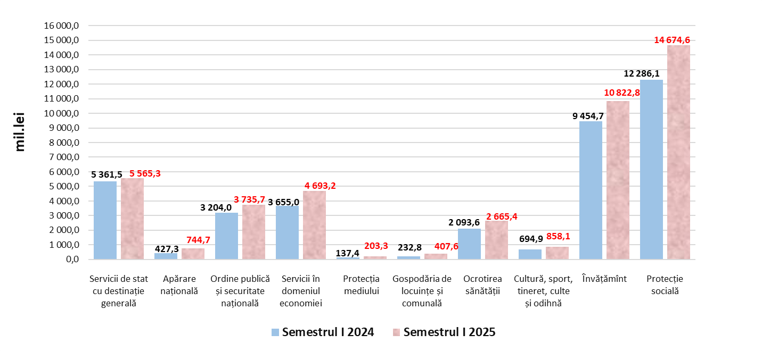
În aspect economic, comparativ cu semestrul I 2024, cele mai considerabile majorări au fost înregistrate la:
- transferuri către alte bugete (+4 304,3 mil. lei, inclusiv:
- transferurile de la bugetul de stat către bugetul asigurărilor sociale de stat s-au majorat cu 2 256,8 mil. lei urmare a majorării compensațiilor la energie sub formă de plată monetară, precum și prin acordarea compensațiilor în facturile de energie electrică, susținerea financiară suplimentară a unor categorii de populație.
- transferurile către bugetele locale au crescut cu 1 458,6 mil. lei, majorări de alocații sunt prevăzute pentru transferurile cu destinație specială pentru învățământul general și asistența socială.
- transferurile către fondurile asigurării obligatorii de asistență medicală s-au majorat cu 588,9 mil. lei;
- granturi acordate (+1 080,6 mil. lei);
- cheltuieli de personal (+979,4 mil. lei);
- subvenții (+483,9 mil. lei);
- alte cheltuieli (+281,7 mil. lei);
- cheltuieli pentru bunuri și servicii (+215,2 mil. lei).
Evoluția cheltuielilor bugetului de stat în semestrul I al anilor 2024-2025 pe categorii economice se prezintă în diagrama care urmează:

Diagrama 6. Evoluția cheltuielilor bugetului de stat,

semestrul I 2024-semestrul I 2025(pe categorii economice, mil. lei)
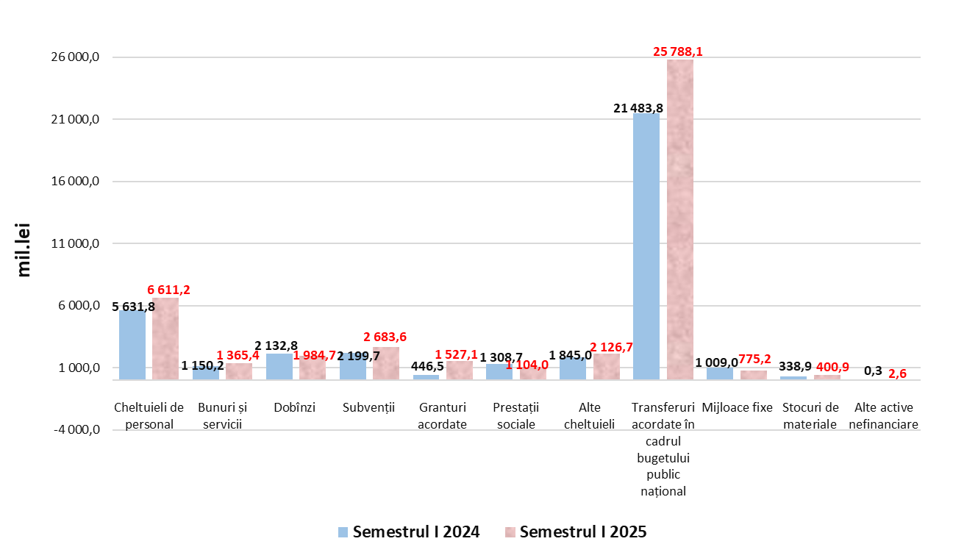
Cheltuielile de personal au fost executate în sumă de 6 611,2 mil.lei, fiind în creștere cu 979,4 mil. lei sau cu 17,4% comparativ cu semestrul I al anului 2024. Factorii principali care au influențat majorarea cheltuielilor de personal în perioada de raportare au fost măsurile noi de politică salarială prevăzute pentru calcularea salariilor angajaților din sectorul bugetar (inclusiv majorarea, începând cu 1 ianuarie 2025 a valorii de referință de bază pentru angajații din sectorul bugetar cât și aprobarea unor valori de referință derogatorii pentru unele categorii de angajați din sectorul bugetar; acordarea plăților compensatorii angajaților a căror salariu lunar, calculat începând cu 01 ianuarie 2025, pentru o funcție cu durata normală a timpului de muncă, este mai mic decât 5500 lei, în conformitate cu prevederile art.27 alin.(2) al Legii nr.270/2018 privind sistemul unitar de salarizare în sectorul bugetar; majorarea claselor de salarizare pentru unii angajați din cadrul unor autorități/instituții bugetare), reorganizării unor instituții, majorării numărului de unități de personal conform prevederilor actelor normative în vigoare.
Cheltuielile prevăzute pentru bunuri și servicii au fost executate în sumă de 1 365,4 mil.lei cu o creștere de 18,7% comparativ cu perioada similară a anului 2024.
Cheltuielile pentru dobânzi au fost executate în sumă de 1 984,7 mil.lei și au înregistrat o diminuare cu 6,9% sau cu 148,1 mil. lei comparativ cu perioada similară a anului 2024.

Pentru serviciul datoriei de stat externe au fost utilizate mijloace financiare în sumă de 865,0 mil. lei (sau 48,3 mil. dolari SUA), înregistrând o majorare de 13,4 mil. lei sau 1,6% comparativ cu aceeași perioadă a anului 2024. Această evoluție este cauzată de contractarea noilor împrumuturi/debursarea tranșelor în cadrul împrumuturilor existente, în anul 2024 și pe parcursul semestrului I al anului 2025. Rata medie ponderată pentru împrumuturile de stat externe pentru semestrul I al anului 2025 a constituit 2,17% fiind în diminuare cu 0,24 p.p. comparativ cu semestrul I, 2024.

Pentru serviciul datoriei de stat interne în această perioadă au fost utilizate mijloace financiare în sumă de 1 119,7 mil. lei, cu 161,5 mil. lei (12,6%) mai puțin față de semestrul I al anului 2024. Această diminuare se datorează răscumpărării VMS emise pe piața internă la rate ale dobânzii mai mici decât pe parcursul anului precedent.
Rata nominală medie ponderată a dobânzii la VMS comercializate în semestrul I 2025 a constituit 8,9%, fiind cu 4,31 p.p. mai mare față de perioada similară a anului precedent.

Din suma totală pentru serviciul datoriei de stat interne au fost utilizate:
- 773,6 mil. lei pentru plata dobânzilor și cupoanelor la VMS emise pe piața primară (69,1%);
- 7,5 mil.lei pentru plata cupoanelor la VMS emise prin plasament direct către persoanele fizice (0,7%);
- 43,7 mil. lei pentru plata dobânzilor la VMS convertite (3,9%);
- 294,9 mil. lei pentru plata dobânzilor la VMS emise pentru executarea obligațiilor de plată derivate din garanțiile de stat (26,3%).

Cheltuielile pentru subvenții au fost realizate în sumă de 2 683,6 mil. lei și au înregistrat o creștere cu 22,0% comparativ cu aceeași perioadă a anului precedent. Majorarea acestor cheltuieli au fost influențată în principal de majorarea subvențiilor pentru producătorii agricoli, crearea condițiilor favorabile pentru dezvoltarea durabilă a sectorului agricol, integrarea economiei și a sectorului agroindustrial al Republicii Moldova în economia europeană, subvenționarea locurilor de muncă, subvenționarea instituțiilor la autogestiune și servicii în domeniul economiei.

Cheltuielile pentru granturi acordate au constituit 1 527,1 mil. lei, iar comparativ cu perioada similară au înregistrat o creștere de 3,5 ori față de semestrul I 2024. Majorarea respectivă este determinată de corectarea modului de evidență a cheltuielilor capitale aferente lucrărilor de reabilitare a drumurilor.

Pentru prestații sociale au fost executate cheltuieli în sumă de 1 104,0 mil.lei, înregistrând o diminuare cu 15,6% comparativ cu perioada similară a anului 2024. Factorul principal care au influențat reducerea alocațiilor comparativ cu anul precedent au fost reducerea alocațiilor acordate pentru achitarea facturilor la energie, în legătură cu modificarea mecanismului de acordare a compensațiilor pentru consumul de energie (Fondul de reducere a vulnerabilității energetice).

Transferurile către alte bugete au fost executate în sumă de 25 788,1 mil.lei, constituind 56,8% din cheltuielile bugetului de stat, cu o creștere de 20,0% comparativ cu aceeași perioadă a anului 2024. În cadrul acestora, transferurile către bugetul asigurărilor sociale de stat au crescut cu 21,9%, dintre care mare parte pentru acoperirea deficitului bugetului asigurărilor sociale de stat, precum și acoperirea cheltuielilor pentru prestațiile sociale finanțate din bugetul de stat, acordarea compensațiilor la energie sub formă de plată monetară. Transferurile către fondurile asigurării obligatorii de asistență medicală au constituit 1 832,1 mil. lei, cu o creștere de 47,4% sau cu 588,9 mil. lei față de semestrul I 2024. Transferurile către bugetele locale au înregistrat o creștere de 14,7% sau cu 1 458,6 mil. lei, fiind destinate sectorului educație și asistenței sociale.
Cheltuielile pentru mijloace fixe au fost executate în sumă de 775,2 mil. lei, fiind în diminuare cu 23,2% comparativ cu perioada similară a anului 2024, urmare a diminuării acestor cheltuieli în cadrul proiectelor finanțate din surse externe. În mod corespunzător, cheltuielile pentru investiții capitale sunt în diminuare, cu 203,7 mil.lei față de semestrul I 2024. Cheltuielile respective în cadrul proiectelor finanțate din surse externe au fost executate în sumă de 310,1 mil. lei, iar comparativ cu perioada similară a anului precedent au înregistrat o diminuare cu 246,5 mil. lei.
Cheltuielile pentru stocuri de materiale au fost executate în sumă de 400,9 mil.lei, fiind în creștere cu 18,3 % comparativ cu perioada similară a anului 2024.
Pentru alte cheltuieli au fost utilizate mijloace financiare în sumă de 2 126,7 mil.lei, înregistrându-se o creștere de 15,3% comparativ cu semestrul I al anului 2024.
Prin intermediul fondurilor de urgență ale Guvernului, în semestrul I al anului 2025, au fost repartizate mijloace financiare în sumă de 223,1 mil.lei. Mijloacele financiare alocate din fondurile de urgență ale Guvernului au fost executate în sumă de 77,9 mil. lei.
În perioada raportată, alocațiile fondurilor de urgență au fost utilizate pentru:
- compensarea diferenței de preț pentru furnizarea energiei electrice − 60,0 mil. lei;
- pentru procurarea bunurilor materiale, în vederea asigurării continuității funcționării instituțiilor si serviciilor publice din stânga Nistrului, afectate de riscul apariției unor situații de criză (riscul sistării furnizării energiei electrice și gazelor naturale) – 1,7 mil.lei;
- pentru lichidarea consecințelor situațiilor excepționale cu caracter natural din lunile iunie-septembrie 2024, precum și lichidării consecințelor situațiilor excepționale cu caracter tehnogen ,,Incendiu” – 12,9 mil. lei;
- pentru gospodăriile țărănești din raionul Leova, care au suportat pierderi din cauza inundaților, ca urmare a precipitațiilor abundente din 14-16 septembrie 2024, – 2,3 mii. lei;
- pentru efectuarea plăților acceptate și autorizate pentru fermierii afectați de consecințele crizelor din anul 2022 – 0,3 mil. lei;
- pentru acoperirea tuturor cheltuielilor aferente procurării acțiunilor nou-emise de societatea de asigurare „Moldasig” S.A. în scopul vânzării pe piața reglementată a Bursei de Valori a Moldovei, prin intermediul licitației cu strigare”– 0,6 mil.lei;
- pentru acordarea indemnizației unice în cazul unei persoane decedate în lupta cu COVID -19– 0,1 mil.lei.

Executarea bugetului de stat în semestrul I al anului 2025 s-a încheiat cu un sold bugetar (deficit) în sumă de 7 609,9 mil. lei, ce constituie 42,5% din prevederile pe an.
Sursele de finanțare a deficitului au fost: finanțarea netă pozitivă din contul VMS emise pe piața primară (4 106,0 mil.lei), împrumuturi debursate de către creditorii externi (7 520,3 mil. lei).
În semestrul I al anului 2025, volumul total al debursărilor a constituit 7 520,3 mil. lei (echivalentul a 411,9 mil. dolari SUA), dintre care 6 246,2 mil. lei au fost direcționați sub formă de suport bugetar, iar 1 274,1 mil. lei – pentru finanțarea proiectelor din surse externe.
Totodată, în perioada gestionară au fost onorate obligațiuni față de creditorii externi în sumă de 5 580,1 mil. lei (echivalent a 317,0 mil. dolari SUA), recreditarea netă a constituit 4 193,9 mil.lei.
La situația din 30 iunie 2025, soldurile mijloacelor bănești în conturile bugetului de stat, au constituit 10 751,8 mil. lei și s-au majorat cu 4 648,2 mil. lei față de începutul anului 2025. La proiectele finanțate din surse externe soldurile în conturi constituie 1 029,3 mil. lei, care s-au majorat cu 167,4 mil.lei față de începutul anului 2025.
La situația din 30 iunie 2025, la bugetul de stat s-au înregistrat creanțe cu termen expirat în sumă de 0,6 mil.lei, care comparativ cu 1 ianuarie 2025 s-au micșorat cu 31,6 mil.lei sau cu 98,1 la sută.

Datoriile cu termen de achitare expirat (arierate) ale bugetului de stat la situația din 30 iunie 2025 au constituit 17,7 mil.lei. În comparație cu 1 ianuarie 2025, acestea s-au majorat cu 11,1 mil.lei sau de 1,7 ori, motivele principale invocate de autoritățile/instituțiile bugetare fiind insuficiența alocațiilor bugetare și a mijloacelor bănești, precum și neonorarea condițiilor contractuale.

Evoluții în domeniul datoriei de stat și angajamentelor condiționate în semestrul I 2025

Soldul datoriei de stat
La situația din 30 iunie 2025, soldul datoriei de stat a constituit 127 176,4 mil. lei, sau cu 5 782,4 mil. lei mai mult comparativ cu sfârșitul anului 2024, dat fiind finanțarea netă internă și finanțarea netă externă – pozitivă.
Ponderea datoriei de stat în PIB, la situația din 30 iunie 2025, a constituit 36,2%, înregistrând o diminuare în raport cu situația de la sfârșitul anului 2024 cu 1,3 p.p.

Diagrama 7. Evoluția datoriei de stat în PIB, 30 iunie 2024–30 iunie 2025, (%)
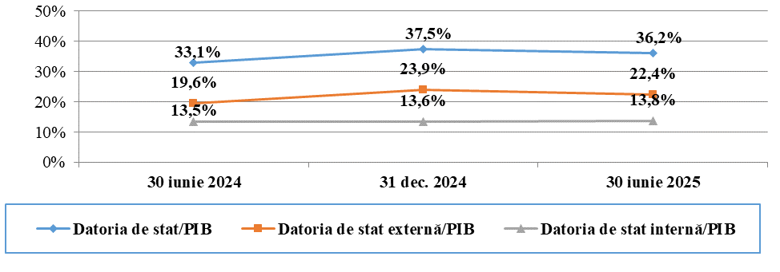

La situația din 30 iunie 2025, soldul datoriilor beneficiarilor recreditați constituie 8 171,2 mil. lei, dintre care:
- 386,8 mil. lei – autoritățile publice locale;
- 2 862,1 mil. lei – instituțiile nefinanciare;
- 4 922,3 mil. lei – instituțiile financiare.
În comparație cu situația din 31 decembrie 2024, soldul datoriilor beneficiarilor recreditați s-a micșorat cu 4 334,0 mil. lei, ce constituie o descreștere de cca 34,7%, iar comparativ cu situația din 30 iunie 2024 s-a majorat cu 127,7 mil. lei sau cu cca 1,6%, fiind condiționată de o cerere mai mare de acordare a împrumuturilor din partea beneficiarilor recreditați.

Datoria cu termen expirat la situația din 30 iunie 2025 constituie 147,6 mil. lei sau 1,8% din suma datoriilor totale, inclusiv:
- 13,1 mil. lei – autoritățile publice locale;
- 131,2 mil. lei – instituțiile nefinanciare;
- 3,3 mil. lei – instituțiile financiare.
În comparație cu situația din 31 decembrie 2024, datoria cu termen expirat s-a micșorat cu 56,1 mil. lei sau cu 27,5%, fiind condiționată de reeșalonarea datoriilor unor beneficiari recreditați și datorită anulării datoriilor ca rezultat al încetării procesului de insolvabilitate, iar comparativ cu situația din perioada similară a anului 2024 s-a majorat cu 4,7 mil. lei sau cu 3,3%, în rezultatul neexecutării graficelor de rambursare a împrumutului de către unii beneficiari recreditați.

Datoria de stat externă
La situația din 30 iunie 2025, soldul datoriei de stat externe a constituit 78 698,0 mil. lei (echivalentul a 4 671,3 mil. dolari SUA), fiind format în totalitate din datorie de stat externă directă.
Comparativ cu finele anului 2024, soldul datoriei de stat externe a înregistrat o majorare cu 1 265,2 mil. lei (echivalentul a 481,0 mil. dolari SUA) sau cu 1,6 la sută. Această evoluție s-a datorat în principal finanțării externe nete pozitive în valoare de 1 953,9 mil. lei (echivalentul a 118,2 mil. dolari SUA), determinată în mare măsură de contractarea avansului din împrumutul acordat de Uniunea Europeană în contextul Planului de Creștere Economică pentru Republica Moldova (Growth Plan).

Comparativ cu 30 iunie 2024, soldul datoriei de stat externe s-a majorat cu 15 470,6 mil. lei (echivalentul a 1 144,7 mil. dolari SUA) sau cu 24,5 la sută.

Diagrama 8. Structura datoriei de stat externe pe creditori,

30 iunie 2024-30 iunie 2025
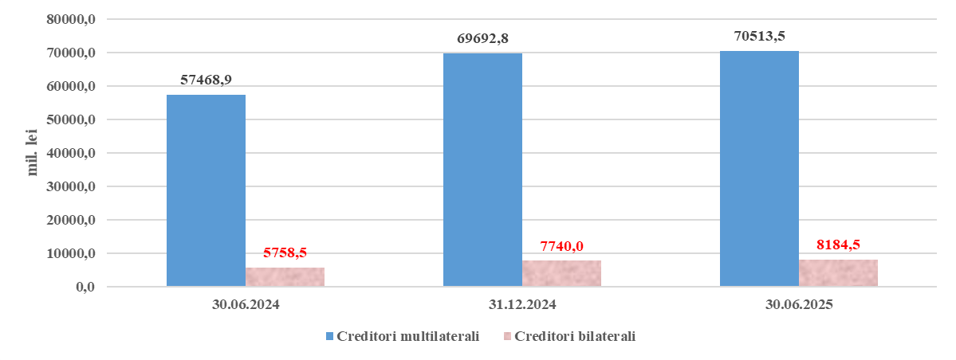

Datoria de stat internă

La situația din 30 iunie 2025, soldul datoriei de stat interne a constituit 48 478,4 mil. lei la valoarea nominală, dintre care:
- VMS emise pe piața primară – 34 820,2 mil. lei (71,8%)
- VMS emise prin plasament directe către persoane fizice – 612,2 mil. lei (1,3%)
- VMS convertite – 1 624,8 mil. lei ( 3,3%)
- VMS emise pentru executarea obligațiilor de plată derivate din garanțiile de stat – 11 421,2 mil.lei (23,6 %).

Diagrama 9. Evoluția datoriei de stat interne, 30 iunie 2024 - 30 iunie 2025
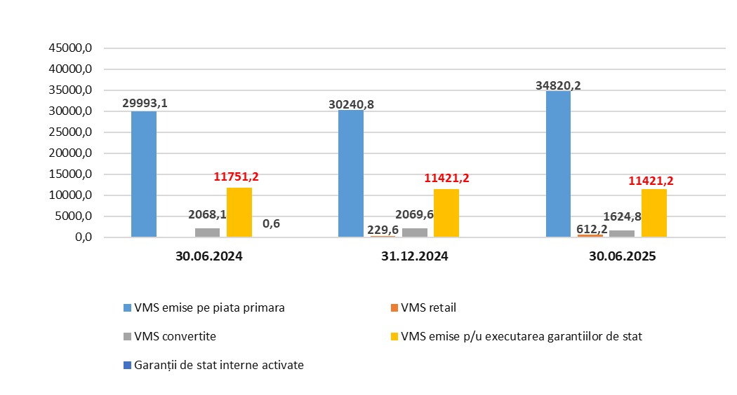
Comparativ cu finele anului 2024, datoria de stat internă la valoarea nominală s-a majorat cu 4 517,2 mil. lei sau cu 10,3%, fiind condiționată de finanțarea internă netă pozitivă a VMS emise pe piața internă în perioada de referință. Față de 30 iunie 2024, soldul datoriei de stat interne s-a majorat cu 4 665,4 mil. lei sau cu 10,6 la sută.

Creanțele interne
- creanțele băncilor comerciale în proces de lichidare
În vederea executării prevederilor Legii nr.190/2011, la data de 25 octombrie 2011, Ministerul Finanțelor a emis obligațiuni de stat în sumă de 428,5 mil. lei în scop de preluare a creanței „Banca de Economii” S.A. față de BC „Investprivatbank” S.A. în proces de lichidare.
Totodată, în rezultatul emiterii obligațiunilor de stat, în temeiul Legii nr.235/2016, în vederea executării obligaţiilor de plată derivate din garanţiile de stat acordate Băncii Naţionale a Moldovei pentru garantarea creditelor de urgenţă, Ministerul Finanţelor a subrogat Banca Naţională a Moldovei în raporturile legate de creanţa faţă de „Banca de Economii” S.A., BC „Banca Socială” S.A. şi BC „Unibank” S.A., în sumă totală de 13 341,2 mil. lei.
Prin urmare, întru stingerea creanțelor nominalizate, în semestrul I al anului 2025 băncile comerciale în proces de lichidare au transferat la bugetul de stat din valorificarea activelor proprii, mijloace bănești în sumă de 12,4 mil.lei, dintre care:
- BC „Banca de Economii” S.A. – 7,0 mil.lei;
- BC „Investprivatbank” S.A. – 5,4 mil.lei.
BC „Banca Socială” S.A. și BC „Unibank” S.A. nu au efectuat transferuri aferente, în bugetul de stat în perioada de raportare.
Astfel, la situația din 30 iunie 2025, datoria băncilor respective în proces de lichidare față de Ministerul Finanțelor a constituit 11 599,0 mil. lei, dintre care:
- BC ,,Investprivatbank” S.A. – 345,2 mil.lei;
- „Banca de Economii” S.A. – 7 660,0 mil.lei;
- BC „Banca Socială” S.A. – 1 790,0 mil.lei;
- BC „Unibank” S.A. – 1 803,8 mil.lei.
- creanțele privind garanțiile pentru împrumuturile interne
În semestrul I al anului 2025 nu au fost activate garanții de stat acordate în cadrul Programului de stat „Prima casă”. În aceeași perioadă, în vederea stingerii creanțelor interne, de către debitorii garantați a fost restituită, în bugetul de stat, suma de 0,3 mil. lei.
Astfel, la situația din 30 iunie 2025, datoria debitorilor garantați față de Ministerul Finanțelor a constituit 72,6 mil. lei (din care: garanții interne - 2,9 mil.lei, garanții externe - 69,7 mil. lei).

Garanțiile de stat
În conformitate cu Legea nr.293/2017 și Hotărârea Guvernului nr.202/2018, în anul 2025, continuă implementarea Programului de stat „Prima casă”. Acest program este realizat prin intermediul I.P. Organizația pentru Dezvoltarea Antreprenoriatului, ce este delegată să emită garanții în numele și pe contul statului, în favoarea băncilor care acordă credite persoanelor fizice pentru procurarea unei locuințe, în limita plafoanelor aprobate anual în Legea bugetului.
Pe parcursul semestrului I al anului 2025 de către băncile comerciale: BC „MAIB” S.A., BC „Moldindconbank” S.A., BC „Victoriabank” S.A., BC „OTP Bank” S.A., BC „Energbank” S.A. și BC „Eximbank” S.A. în cadrul Programului au fost acordate noi credite garantate de către stat, în sumă de 1 388,1 mil. lei. În aceeași perioadă, de către beneficiarii Programului au fost rambursate băncilor comerciale, credite garantate în sumă de 134,5 mil. lei.
Astfel, la situația din 30 iunie 2025 soldul garanțiilor de stat (acordate în cadrul Programului) a constituit 3 716,2 mil. lei sau cu 1 253,6 mil. lei mai mult comparativ cu situația de la începutul anului 2025.
La situația din 30 iunie 2025, soldul garanțiilor de stat externe a constituit 0,0 lei.
Cu toate acestea, se menționează că la data de 26 iunie 2025, Parlamentul Republicii Moldova a adoptat Legea nr.162 privind acordarea garanţiei de stat pentru împrumutul extern acordat Societăţii pe Acţiuni „Energocom” de către Banca Europeană pentru Reconstrucţie şi Dezvoltare, destinat realizării proiectului „Consolidarea securităţii energetice a Republicii Moldova”, prin care a fost aprobată acordarea garanţiei de stat, în sumă de până la 400 de milioane de euro anual, pentru garantarea împrumutului extern de tip revolving, acordat Societăţii pe Acţiuni „Energocom” de către Banca Europeană pentru Reconstrucţie şi Dezvoltare, destinat realizării proiectului „Consolidarea securităţii energetice a Republicii Moldova”, pe un termen de 5 ani.

Indexarea depunerilor bănești ale cetățenilor în „Banca de Economii” S.A.
În anul 2025, continuă achitarea sumelor indexate deponenților „Banca de Economii” S.A. în conformitate cu Legea nr.1530/2002. Conform Hotărârii Guvernului nr. 290/2023, beneficiari de indexare în anul 2025 sunt deponenții născuți până în anul 1991, care nu au beneficiat de sumele indexate aferente primei etape şi/sau etapei a doua în anii precedenți. Achitarea sumelor indexate se efectuează deponenților, care s-au înregistrat până la sfîrșitul anului 2024.
Astfel, în Legea bugetului de stat pentru anul 2025 au fost aprobate cheltuieli în sumă de 10,0 mil. lei, pentru plata sumei indexate deponenților „Banca de Economii” S.A. Corespunzător, în semestrul I al anului 2025, Ministerul Finanțelor a transferat Î.S. „Poșta Moldovei” pentru plata sumelor indexate 5,8 mil. lei sau 58,0% din suma prevăzută în bugetul de stat în acest scop.

Perspectivele executării bugetului public național până la finele anului 2025
Reieșind din prognoza indicatorilor macroeconomici pe anul 2025 prezentată de către Ministerul Dezvoltării Economice și Digitalizării în luna martie și având în vedere mersul executării bugetare în primele 5 luni ale anului 2025, Ministerul Finanțelor, în calitate de autoritate responsabilă pentru gestionarea politicii bugetare, a elaborat proiectul de modificare a Legii bugetului de stat pentru anul 2025 care a fost aprobată prin Legea nr.188 din 10.07.2025.
De asemenea, ținând cont de factorii menționați au fost adoptate modificări la Legea bugetului asigurărilor sociale de stat pe anul 2025 și Legea fondurilor asigurării obligatorii de asistență medicală pe anul 2025.
Astfel, ținând cont de modificările adoptate, inclusiv reestimarea bugetelor UAT urmare a revizuirii transferurilor, estimările executării scontate a bugetului public național pentru anul 2025 se prezintă în tabelul 4.
Tabelul 4 Estimările executării scontate a indicatorilor bugetului public național pentru anul 2025

 | Cod | Aprobat | Modificat | Executat semestrul I | Estimările executării scontate pe an | Estimările executării scontate pe an față de modificat
 |  |  |  |  |  | devieri (+,-) | în %%
Bugetul Public Național
I. VENITURI, total | 1 | 119 253,0 | 122 983,9 | 60 531,5 | 124 052,1 | 1 068,2 | 100,9
II.CHELTUIELI, total | 2+3 | 133 347,0 | 141 090,2 | 66 292,4 | 142 158,4 | 1 068,2 | 100,8
III.SOLD BUGETAR | 1-(2+3) | -14 094,0 | -18 106,3 | -5 760,9 | -18 106,3 | 0,0 | 100,0
IV.SURSE DE FINANȚARE, total | 4+5+9 | 14 094,0 | 18 106,3 | 5 760,9 | 18 106,3 | 0,0 | 100,0
Bugetul de Stat
I. VENITURI, total | 1 | 71 553,9 | 75 284,8 | 36 759,6 | 75 932,5 | 647,7 | 100,9
inclusiv transferuri la alte bugete |  | 28,4 | 28,4 | 6,9 | 28,4 | 0,0 | 100,0
inclusiv dobînzi din împrumuturile recreditate bugetelor de alt nivel |  |  |  | 2,0 |  | 0,0
II.CHELTUIELI, total | 2+3 | 85 447,9 | 93 191,1 | 44 369,5 | 93 838,8 | 647,7 | 100,7
inclusiv transferuri la alte bugete |  | 45 370,9 | 47 043,8 | 25 788,1 | 47 437,0 | 393,2 | 100,8
III.SOLD BUGETAR | 1-(2+3) | -13 894,0 | -17 906,3 | -7 609,9 | -17 906,3 | 0,0 | 100,0
IV.SURSE DE FINANȚARE, total | 4+5+9 | 13 894,0 | 17 906,3 | 7 609,9 | 17 906,3 | 0,0 | 100,0
Bugetul Asigurărilor Sociale de Stat
I. VENITURI, total | 1 | 46 513,7 | 47 963,0 | 26 501,4 | 48 484,5 | 521,5 | 101,1
inclusiv transferuri la alte bugete |  | 17 948,5 | 19 397,8 | 12 546,5 | 19 698,3 | 300,5 | 101,5
II.CHELTUIELI, total | 2+3 | 46 513,7 | 47 963,0 | 24 965,6 | 48 484,5 | 521,5 | 101,1
III.SOLD BUGETAR | 1-(2+3) | 0,0 | 0,0 | 1 535,8 | 0,0 | 0,0
IV.SURSE DE FINANȚARE, total | 4+5+9 |  |  | -1 535,8 |  | 0,0
Fondurile Asigurării Obligatorii de Asistență Medicală
I. VENITURI, total | 1 | 17 391,5 | 17 391,5 | 6 885,1 | 17 591,0 | 199,5 | 101,1
inclusiv transferuri la alte bugete |  | 7 328,1 | 7 328,1 | 1 832,1 | 7 328,1 | 0,0 | 100,0
II.CHELTUIELI, total | 2+3 | 17 391,5 | 17 391,5 | 8 327,8 | 17 591,0 | 199,5 | 101,1
III.SOLD BUGETAR | 1-(2+3) | 0,0 | 0,0 | -1 442,7 | 0,0 | 0,0
IV.SURSE DE FINANȚARE, total | 4+5+9 |  | 0,0 | 1 442,7 |  | 0,0
Bugetele Locale
I. VENITURI, total | 1 | 29 193,2 | 29 416,8 | 16 182,4 | 29 509,5 | 92,7 | 100,3
inclusiv transferuri la alte bugete |  | 20 094,3 | 20 317,9 | 11 409,5 | 20 410,6 | 92,7 | 100,5
II.CHELTUIELI, total | 2+3 | 29 393,2 | 29 616,8 | 14 426,5 | 29 709,5 | 92,7 | 100,3
inclusiv transferuri la alte bugete |  | 28,4 | 28,4 | 6,9 | 28,4 | 0,0 | 100,0
inclusiv dobînzi din împrumuturile recreditate bugetelor de alt nivel |  |  |  | 2,0 |  | 0,0
III.SOLD BUGETAR | 1-(2+3) | -200,0 | -200,0 | 1 755,9 | -200,0 | 0,0 | 100,0
IV.SURSE DE FINANȚARE, total | 4+5+9 | 200,0 | 200,0 | -1 755,9 | 200,0 | 0,0 | 100,0

Conform acestui scenariu, comparativ cu indicatorii aprobați, veniturile bugetului public național s-au majorat cu 4 799,1 mil.lei, cheltuielile – cu 8 811,4 mil.lei și deficitul cu - 4 012,3 mil. lei, constituind suma de 18 106,3 mil.lei sau 5,16% din PIB.
Volumul bugetului de stat pentru anul 2025 a fost revizuit față de volumul aprobat inițial, după cum urmează:
- veniturile bugetului de stat s-au majorat cu 4 378,6 mil.lei și vor constitui suma de 75 932,5 mil.lei;
- cheltuielile bugetului de stat s-au majorat cu 8 390,9 mil.lei și vor constitui suma de 93 838,8 mil.lei;
- soldul bugetar (deficitul) s-a majorat cu 4 012,3 mil. lei și va constitui suma de 17 906,3 mil.lei.
Pentru anul 2025 se estimează diminuarea cheltuielilor pentru serviciul datoriei de stat (atât internă cât și externă), ca urmare a reestimării cursului de schimb al monedei naționale, diminuării ratelor Euribor 6 luni și ratei DST pe piețele internaționale, precum și urmare a micșorării ratelor la VMS emise pe piața internă în anul precedent. De asemenea, se estimează diminuarea cheltuielilor pentru investiții capitale efectuate din mijloacele proiectelor finanțate din surse externe. Totodată, nivelul redus de valorificare a resurselor financiare aferente proiectelor finanțate din surse externe, determinat de capacitățile limitate ale autorităților centrale de a absorbi aceste resurse, afectează negativ nivelul de executare a cheltuielilor pentru serviciul datoriei de stat. Concomitent, principalele majorări de alocații se estimează pentru transferurile către bugetele locale și transferurile către bugetul asigurărilor sociale de stat pentru acordarea unui suport financiar unic pentru pregătirea elevilor claselor I-IX de noul an școlar 2025-2026.
Deficitului bugetului de stat s-a estimat cu o majorarea de 4 012,3 mil. lei față de volumul aprobat, în sumă nominală constituind 17 906,3 mil. lei sau 5,2% în PIB. Totodată, a fost modificată structura surselor de finanțare a deficitului, din contul revizuirii surselor interne și a intrărilor de împrumuturi externe, inclusiv și a celor pentru proiectele finanțate din surse externe.
În continuare, obiectivele primordiale vor rămâne asigurarea stabilității și disciplinei bugetar-fiscale, precum și exercitarea unui control strict asupra cheltuielilor, precum și asigurarea obiectivelor asumate în cadrul Agendei de reforme aferentă Planului de creștere al Republicii Moldova pentru 2025-2027.

Secretară generală Dina ROȘCA

1..Legea nr.190/30.09.2011 privind unele masuri suplimentare de asigurare a stabilității financiare
2. Legea nr. 235/03.10.2016 privind emisiunea obligaţiunilor de stat în vederea executării de către Ministerul Finanţelor a obligaţiilor de plată derivate din garanţiile de stat nr.807 din 17 noiembrie 2014 şi nr.101 din 1 aprilie 2015
Legea nr.293/2017 privind unele măsuri în vederea implementării Programului de stat „Prima casă”
Hotărîrea Guvernului nr.202/2018 cu privire la aprobarea Regulamentului de implementare a Programului de stat „Prima casă”
Legea nr. 1530/2002 privind indexarea depunerilor băneşti ale cetăţenilor în Banca de Economii
Hotărîrea Guvernului nr. 290/2023 privind plata sumei indexate deponenţilor Băncii de Economii
Legea bugetului de stat pentru anul 2025 nr. 310/2024

